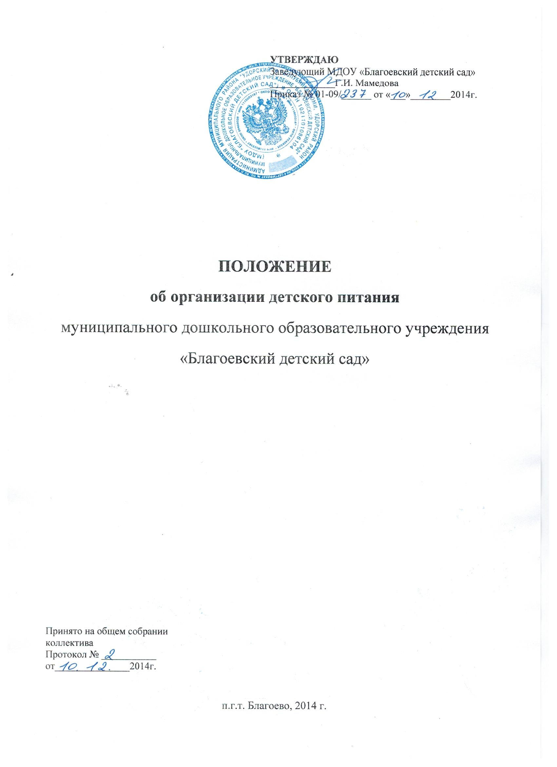

1. Общие положения

1.1. Настоящее положение регламентирует организацию питания в Муниципальном дошкольном образовательном учреждении «Благоевский детский сад» (далее - Учреждение).
1.2. Настоящее Положение разработано в соответствии с:
- СанПиН 2.4.1.3049-13 «Санитарно-эпидемиологическими требованиями к устройству, содержанию и организации режима работы в дошкольных организациях», утвержденных постановлением Главного государственного санитарного врача РФ от 15 мая 2013 г. № 26; -Федеральным законом № 52-ФЗ от 30 марта 1999 г. «О санитарно-эпидемиологическом благополучии населения» (с последующими изменениями); методическими рекомендациями «Питание детей в детских дошкольных учреждениях, утвержденных Минздравом ССР от 14 июня 1984 г;
-Санитарно-эпидемиологическими правилами и нормативами «Гигиенические требования к безопасности и пищевой ценности пищевых продуктов. СанПиН 2.3.2.1078-01», утвержденных постановлением Главного государственного санитарного врача РФ от 14 ноября 2001 г. № 36;
-Санитарными правилами «Организация детского питания. СанПиН 2.3.2.1940-05», утвержденных постановлением Главного государственного санитарного врача РФ от 19 января 2005 г. № 3;
-Инструкцией по проведению С-витаминизации, утвержденной Минздравом РФ от 18.02.1994 г. № 06-15/3-15.
-Уставом Учреждения.
1.3. В соответствии с Порядком организации и осуществления образовательной деятельности по основным общеобразовательным программам, утвержденным Минобрнауки России от 30 августа 2013г. № 1014; Федеральным законом от 29 декабря 2012 г. № 273-ФЗ «Об образовании в Российской Федерации» заведующий детским садом несет ответственность за организацию питания, осуществляет контроль за работой сотрудников, участвующих в организации детского питания (работники пищеблока, ответственный за организацию питания, медицинский работник здравоохранения, воспитатели, младшие воспитатели).
1.4. Настоящее Положение устанавливает порядок организации питания детей, соблюдения условий для укрепления здоровья, обеспечения безопасности питания каждого ребенка и соблюдения условий приобретения и хранения продуктов питания в Учреждении.
1.5. Организация питания возлагается на Детский сад, в лице заведующего детским садом. Распределение обязанностей по организации питания между работниками пищеблока, педагогами, младшими воспитателями определено должностными инструкциями.
1.6.Изменения и дополнения в настоящее Положение вносятся Общим собранием трудового коллектива и принимаются на его заседании.
1.7. Данное Положение действует до принятия нового.

2. Организация питания на пищеблоке.

2.1. Для детей организовано трехразовое питание.
2.2. Объем пищи и выход блюд должны строго соответствовать возрасту ребенка.
2.3. Питание в детском саду осуществляется в соответствии с примерным 10-дневным меню, разработанным на основе физиологических потребностей в пищевых веществах и норм питания детей дошкольного возраста, утвержденным заведующим детским садом .
2.4. На основе примерного 10-дневного меню ежедневно медицинским работником, ответственным за организацию питания составляется меню-требование на следующий день и утверждается заведующим детским садом накунуне дня, указанного в меню.
2.5.В примерном меню содержание белков должно обеспечивать 12-15% от калорийности рациона, жиров 30-32% и углеводов 55-58%.При составлении меню учитываются национальные и территориальные особенности питания населения и состояние здоровья детей, а также в соответствии с рекомендуемым ассортиментом основных пищевых продуктов для использования в питании детей в дошкольных образовательных организациях.
2.6. Для детей в возрасте от 1года до 3-х лет и от 3-х до 7 лет меню-требование составляется отдельно. При этом учитываются:
- среднесуточный набор продуктов для каждой возрастной группы;
- объем блюд для этих групп;
- нормы физиологических потребностей;
- нормы потерь при холодной и тепловой обработки продуктов;
- выход готовых блюд;
- нормы взаимозаменяемости продуктов при приготовлении блюд;
- данные о химическом составе блюд;
- требования Роспотребнадзора в отношении запрещенных продуктов и блюд, использование которых может стать причиной возникновения желудочно-кишечного заболевания, отравления.
2.7. При наличии детей в детском саду, имеющих рекомендации врача по специальному питанию, в меню-требование обязательно включают блюда для диетического питания.
2.8. Меню-требование является основным документом для приготовления пищи на
пищеблоке.
2.9. Вносить изменения в утвержденное меню-требование без согласования с заведующим детским садом запрещается.
2.9. При необходимости внесения изменения в меню (несвоевременный завоз продуктов, недоброкачественность продукта) ответственным за организацию питания составляется объяснительная с указанием причины. В меню-требование вносятся изменения и заверяются подписью заведующего детским садом . Исправления в меню-требовании не допускаются.
2.10. Для обеспечения преемственности питания воспитанников, родителей информируют о питании ребенка в детском саду , вывешивая меню на раздаче, в раздевалках групп, с указанием полного наименования блюд, их выхода.
2.11. Медицинским работником ежедневно ведется учет количества детей и сотрудников с занесением данных в журнал учета.
2.12. В детском саду создается бракеражная комиссия, действующая на основании Приказа руководителя, члены которой обязаны присутствовать при закладке основных продуктов в котел и проверять блюда на выходе.
2.13.Готовая пища с пищеблока выдается только с разрешения бракеражной комиссии, после снятия ею пробы и записи в бракеражном журнале результатов оценки готовых блюд. При этом в журнале отмечается результат пробы каждого блюда.
2.14. Объем приготовленной пищи должен соответствовать количеству детей и объему разовых порций; пища подается теплой – температура первых и вторых блюд -50-60° С.
2.15. В целях профилактики гиповитаминозов, непосредственно перед раздачей, медицинским работником здравоохранения осуществляется С-витаминизация III-го блюда.
2.16. В Учреждении в соответствии с санитарным законодательством организован питьевой режим . Допускается использование кипяченой питьевой воды, при условии ее хранения не более 3 часов.
2.18. Оборудование и содержание пищеблока детского сада осуществляется в соответствии санитарного законодательства по организации питания в дошкольных образовательных организациях.
2.19. На пищеблоке необходимо иметь:
-всю документацию, в соответствии с СанПиН 2.4.1.3049-13 «Санитарно-эпидемиологическими требованиями к устройству, содержанию и организации режима работы в дошкольных организациях», утвержденных постановлением Главного государственного санитарного врача РФ от 15 мая 2013 г. № 26; -Федеральным законом № 52-ФЗ от 30 марта 1999 г. «О санитарно-эпидемиологическом благополучии населения» (с последующими изменениями);
-инструкции по охране труда и технике безопасности, должностные инструкции;
-технологические карты для приготовления блюд;
-график закладки в котел основных продуктов ;
- во время раздачи - контрольные блюда;
- пробу всех приготовленных блюд в течении 48 часов;
- вымеренную посуду с указанием объемов;
- медицинскую аптечку;
2.20. На пищеблок категорически запрещается заходить в верхней одежде. Сумки, другие личные вещи рекомендуется оставлять в гардеробной.

3. Организация питания детей в группах.

3.1. Работа по организации питания детей в группах осуществляется под руководством воспитателя и заключается:
- в создании безопасных условий при подготовке и во время приема пищи;
- в воспитании культурно-гигиенических навыков во время приема пищи детьми;
- в организации питьевого режима в группах
3.2. Получение пищи на группы осуществляется младшими воспитателями строго по графику, утвержденному заведующим детского сада .
3.3. Привлекать детей к получению пищи с пищеблока категорически запрещается.
3.4. Пред раздачей пищи детям младший воспитатель обязан:
- промыть столы горячей водой с мылом;
- тщательно вымыть руки;
- надеть специальную одежду для получения и раздачи пищи;
- проветрить помещение;
- сервировать столы в соответствии с приемом пищи.
3.5. К сервировке столов могут привлекаться дети с 4-х лет.
3.6. Во время раздачи пищи категорически запрещается нахождение детей в обеденной зоне.
3.7. Подача блюд и прием пищи в обед осуществляется в следующем порядке:
- во время сервировки столов на столы ставятся хлебные тарелки с хлебом, салфетницы (начиная со 2-ой младшей группы);
-раскладывается первое блюдо и салат
- дети рассаживаются за столы и начинают прием пищи,
- по окончании, младший воспитатель убирает со столов тарелки из-под первого блюда;
- подается второе блюдо;
- прием пищи заканчивается приемом третьего блюда.
3.8. В группах раннего возраста детей, у которых не сформированы навыки самостоятельного приема пищи, докармливают воспитатель и младший воспитатель.
3.9. Прием пищи воспитателем может осуществляться одновременно с детьми.

4. Порядок приобретения продуктов, учета питания, поступления и контроля денежных средств на продукты питания.

4.1. К началу учебного года заведующим детским садом издается приказ о назначении ответственного за питание, определяет его функциональные обязанности.
4.2. Медицинский работник осуществляет учет питающихся детей в журнале посещаемости, который должен быть прошнурован, пронумерован, скреплен печатью и подписью заведующего.
4.3. Ежедневно медицинский работник составляет меню-требование на следующий день. Меню составляется на основании количества присутствующих детей, о которых ежедневно, с 08.00 до 08.30 часов утра информируют воспитатели.
4.4. На следующий день до 08.30 часов воспитатели подают сведения о фактическом присутствии детей в группах медицинскому работнику, который оформляет заявку и передает ее на пищеблок.
4.5. В случае снижения численности детей, если закладка продуктов для приготовления завтрака произошла, порции отпускаются другим детям, как дополнительное питание, главным образом детям старшего и младшего дошкольного возраста в виде увеличения нормы блюда.
4.6. С последующим приемом пищи (обед, полдник, ужин) дети, отсутствующие в детском саду , снимаются с питания, а продукты, оставшиеся невостребованными, возвращаются на склад по акту. Возврат продуктов, выписанных по меню для приготовления обеда, не производится, если они прошли кулинарную обработку в соответствии с технологией приготовления детского питания:
- мясо, куры, печень;
- овощи, если они прошли тепловую обработку;
- продукты, у которых срок реализации не позволяет их дальнейшее хранение.
4.7. Возврату подлежат продукты: яйцо, масло сливочное, молоко сухое, консервация (овощная, фруктовая), сгущенное молоко, кондитерские изделия, масло растительное, сахар, крупы, макароны, фрукты, овощи.
4.8. Если на завтрак пришло больше детей, чем было заявлено, то для всех детей уменьшают выход блюд, составляется акт и вносятся изменения в меню на последующие виды приема пищи в соответствии с количеством прибывших детей. Кладовщику необходимо дополнить количество продуктов (мясо, овощи, фрукты, яйцо и т.д.).
4.9. Учет продуктов ведется в накопительной ведомости. Записи в ведомости производятся на основании первичных документов в количественном и суммовом выражении. В конце месяца в ведомости подсчитываются итоги.
4.10. Начисление оплаты за питание производится бухгалтерией на основании табеля посещаемости, который заполняет медицинский работник. Число детодней по табелю посещаемости должно строго соответствовать числу детей, состоящих на питании по меню-требовании. Бухгалтерия, сверяя данные, осуществляет контроль рационального расходования бюджетных средств.
4.11. Финансовое обеспечение питания отнесено к компетенции заведующегодетским садом.
4.12. Расходы по обеспечению питания детей включаются в оплату родителям, размер которой устанавливается решением Учредителя.
4.13. Нормативная стоимость питания детей определяется Учредителем.
4.14. В течение месяца в стоимости дневного рациона питания допускаются небольшие отклонения от установленной суммы, но средняя стоимость дневного рациона за месяц выдерживается не ниже установленной.
4.15. Продукты питания могут приобретаться в торгующих организациях при наличии сертификатов соответствия, удостоверения качества на продукты, соответствующих справок на мясную и молочную продукцию.

5. Контроль за организацией питания в детском саду.

5.1. При организации контроля за соблюдением законодательства в сфере защиты прав потребителей и благополучия человека при организации питания в Учреждении администрация руководствуется санитарными правилами СанПиН 2.4.1.3049-13, методическими рекомендациями «Производственный контроль за соблюдением санитарного законодательства при организации питания детей и подростков и государственный санитарно-эпидемиологический надзор за его организацией и проведением».
5.2. При неукоснительном выполнении рациона питания и отсутствии замен контроль за формированием рациона питания детей заключается:
− в контроле (по меню и меню-требованиям) за обеспечением, в течение 4-недельного периода действия рациона питания, необходимого разнообразия ассортимента продуктов питания (продуктов, соков фруктовых, творожных изделий, кондитерских изделий и т.п.), а также овощей и фруктов (плодов и ягод);
− в контроле (по меню и меню-требованиям) за средненедельным количеством плодов и ягод;
− в контроле за правильностью расчетов необходимого количества продуктов (по меню-требованиям и при закладке) – в соответствии с технологическими картами;
− в контроле за правильностью корректировки заказываемого и закладываемого количества продуктов в соответствии с массой (объемом) упаковки продуктов.
5.3. При наличии отдельных эпизодических замен в рационе питания дополнительно, к перечисленным выше формам контроля за формированием рациона питания, проводится ежедневный и ретроспективный (за предыдущую неделю) анализ рациона питания. Для анализа используемого набора продуктов используется специальная ведомость. Данные в ведомость для анализа используемого набора продуктов вносятся на основании журнала контроля за рационом питания, меню-требований и накопительной ведомости. При этом количество всех фактически используемых в рационе продуктов заносится в соответствующую графу (группу продуктов). Необходимые расчеты и анализ перечисленных документов в этом случае допускается проводить только по тем группам продуктов, количество которых изменились в связи с заменами. По продуктам, количество которых вследствие замен не изменилось, соответствующие ячейки ведомости для анализа используемого набора продуктов оставляют незаполненными.
5.4. В случае если фактический рацион питания существенно отличается от утвержденного примерного рациона питания, проводится систематический ежедневный анализ рациона питания (примерного меню и меню-требований) по всем показателям пищевой ценности и набору используемых продуктов, результаты которого заносятся в ведомость для анализа используемого набора продуктов, а также расчеты пищевой ценности рациона с использованием справочников химического состава пищевых продуктов блюд и кулинарных изделий.
5.5. Администрацией совместно с ответственным за организацию питания, медицинским работником разрабатывается план контроля за организацией питания в детском саду на календарный год, который утверждается приказом заведующего.
5.6. С целью обеспечения открытости работы по организации питания детей в детском саду, к участию в контроле привлекаются работники детского сада или представители родительского комитета.

